20 czerwca 2024 r.
Mazowsze nagrodzi amatorów fotografii

Kochasz fotografować, znasz piękne zakątki Mazowsza i chcesz, by dowiedzieli się o nich inni? Ten konkurs jest dla ciebie! Ruszył nabór wniosków w konkursie fotograficznym „Mazowsze bliskie sercu”. O nagrody ufundowane przez samorząd województwa mazowieckiego mogą ubiegać się fotografowie amatorzy. Termin nadsyłania zgłoszeń mija 15 lipca.

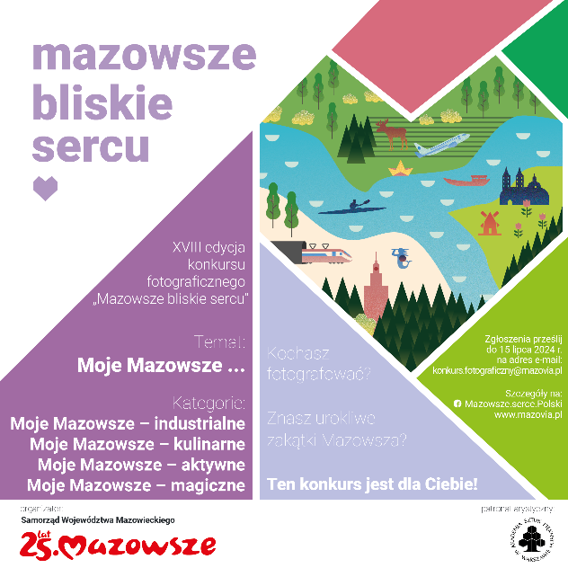
Tematem tegorocznej edycji konkursu fotograficznego „Mazowsze bliskie sercu” jest „Moje Mazowsze…”. Do wzięcia udziału w konkursie zachęca marszałek Adam Struzik. – Na Mazowszu nie brakuje pięknych, klimatycznych miejsc, które tylko czekają na odkrycie i pokazanie ich światu. Temu ma służyć organizowany przez nas konkurs. Rozpoczynają się właśnie wakacje, letnie wycieczki po Mazowszu sprzyjają odkrywaniu takich miejsc i uwiecznianiu ich na fotografiach.

Kto może ubiegać się o nagrodę
O przyznanie nagrody mogą ubiegać się zarówno osoby pełnoletnie, jak i niepełnoletnie (w tym przypadku jest potrzebna zgoda rodzica lub opiekuna prawnego). Konkurs jest skierowany do fotografów amatorów, którzy nie zajmują się zawodowo fotografią i nie są absolwentami uczelni plastycznych i filmowych.

– Zachęcamy uczestników konkursu do podróży po naszym regionie, zwiedzania niezwykłych miejsc, tajemniczych zakątków, które warto sfotografować. Zdobywcy pierwszego miejsca w każdej kategorii konkursowej otrzymają nagrodę w wysokości 2 tys. zł, laureaci drugiego miejsca – 1,5 tys. zł, a trzeciego – 1 tys. zł. Przewidziano też przyznanie do trzech wyróżnień – po 800 zł – mówi wicemarszałek Wiesław Raboszuk.

Jak się zgłosić?
Uczestnik może zgłosić jedną fotografię. E-maile z załączonymi plikami (skanem formularza zgłoszeniowego i zdjęciem) należy wysłać na adres: konkurs.fotograficzny@mazovia.pl.

– Zdjęcie zgłoszone do konkursu powinno nawiązywać do jego tematu i odpowiadać jednej z czterech kategorii konkursowych: Moje Mazowsze – industrialne; Moje Mazowsze – kulinarne; Moje Mazowsze – aktywne; Moje Mazowsze – magiczne. Na prace czekamy do 15 lipca – zaznacza Izabela Stelmańska, zastępca dyrektora Departamentu Kultury, Promocji i Turystyki UMWM.

Nagroda publiczności
Zwycięskie zdjęcia wezmą udział w głosowaniu internautów, w trakcie którego to internauci wybiorą swojego zwycięzcę. Głosowanie odbędzie się na stronie www.facebook.com/Mazowsze.serce.Polski. Zwycięży uczestnik, którego zdjęcie zdobędzie najwięcej głosów (like’ów). Nagroda publiczności wynosi 1 tys. zł.
Dodatkowo dla laureatów konkursu samorząd województwa mazowieckiego przy współpracy z Akademią Sztuk Pięknych w Warszawie zorganizuje weekendowe warsztaty fotograficzne, które odbędą się do końca grudnia 2024 r.
Szczegółowe informacje o konkursie można uzyskać, dzwoniąc pod nr tel. (22) 59 79 500 i (22) 59 79 532 (od poniedziałku do piątku w godz. 8-15) lub wysyłając e-mail na adres: konkurs.fotograficzny@mazovia.pl.

Biuro Prasowe
Urząd Marszałkowski
Województwa Mazowieckiego
tel. 22 59 07 602, kom. 510 591 974
e-mail: biuro.prasowe@mazovia.pl

